

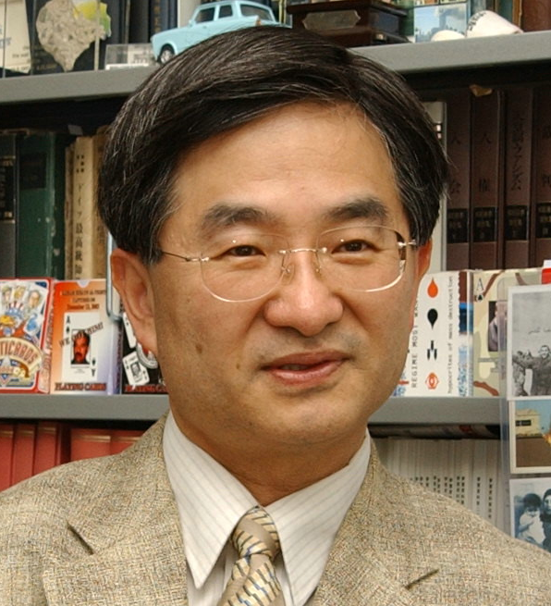

憲法を守ろう・市原市民連絡会では、これまでとは視点を
変えた学習会を実施しています。
「外国の人々が、日本の『平和憲法』をどう見ているか」です。
前回は、中国人の「日本観」を “じかに ”聞きました。
中国人の中にも柔軟な考えを持つ方がいることを知りました。残留孤児が生まれた経緯、帰国後の窮状も知りました。
今回は「ドイツから見た日本」です。第二次世界大戦をとも
に始め、枢軸国としてともに闘い、ともに敗戦国となったド
イツでは、政府も国民も過ちの歴史を心に刻み、戦争責任を
受けとめ、戦後補償にも取り組んでいます。日本とドイツ、
この違いはどこから来るのでしょう。
日頃からドイツを研究し、ドイツ事情に詳しい早稲田大学の
水島教授から話を聞きます。皆さん、是非、ご参加下さい。

資料代 ５００円

主 催 憲法を守ろう・市原市民連絡会
（９条の会いちはら）
連絡先 市原市五井1340-2 TEL/FAX 0436-21-5473（市原地区労気付）

